缙云东方中正节能建材有限公司“3·27”一般起重伤害事故调查报告
来源：缙云县应急管理局 丽水市缙云县·列表(事故调查)
原文链接：https://www.jinyun.gov.cn/art/2025/7/18/art_1229376560_59169563.html
发布时间：2025-07-18 抓取时间：2026-10-14 正文含图，已嵌入原图

缙云东方中正节能建材有限公司“3·27”
一般起重伤害事故调查报告

缙云县人民政府事故调查组
2025年7月

目 录

一、基本情况.................................................................................................... 2
（一）事故有关单位基本情况...................................................................... 2
（二）事故相关单位安全管理情况.............................................................. 2
（三）事故相关工作组织情况.................................................................... 3
（四）事故相关人员...................................................................................... 4
（五）现场勘验情况...................................................................................... 4
（六）汽车起重机情况................................................................................. 7
（七）汽车起重机驾驶员情况 ..................................................................... 8
二、事故发生经过、事故救援情况及善后处理情况 ................................ 8
（一）事故发生经过...................................................................................... 8
（二）事故应急救援情况 ............................................................................. 9
（三）善后处理情况 ......................................................................................9
三、事故造成的人员伤亡和直接经济损失................................................. 10
（一）事故伤亡情况 ......................................................................................10
（二）直接经济损失...................................................................................... 10
四、技术鉴定情况和事故直接原因 .............................................................10
（一）技术鉴定情况 ......................................................................................10
（二）事故直接原因...................................................................................... 10
五、有关责任单位及人员存在的主要问题 ................................................11
（一）中正公司............................................................................................. 11
（二）胜建公司 ............................................................................................. 11
（三）张** ......................................................................................................12
六、责任认定和处理意见............................................................................. 12
（一）建议免于追究责任的人员 .................................................................12
（二）建议依法追究刑事责任的人员.......................................................... 12
（三）建议给予行政处罚的单位和人员..................................................... 12
（四）建议由相关单位进行内部处理的人员 .............................................14
七、事故防范和整改措施.............................................................................. 14
（一）筑牢思想防线，压紧企业主体责任................................................. 14
（二）扛牢政治担当，织密属地监管网络................................................. 15
（三）强化协同联动，严格部门监管责任................................................. 15

缙云东方中正节能建材有限公司“3·27”一般起重伤害事故调查报告

2025年3月27日14时10分许，位于缙云县东方镇长兰工业区8号的缙云县中正节能建材有限公司发生一起起重伤害事故，造成1人死亡。
事故发生后，缙云县委、县政府高度重视，立即组织开展应急处置，依据《中华人民共和国安全生产法》《生产安全事故报告和调查处理条例》（国务院令第493号）和《浙江省生产安全事故报告和调查处理规定》等有关法律法规，成立了缙云东方缙云县中正节能建材有限公司“3·27”一般起重伤害事故调查组，事故调查组由县应急管理局任组长单位，县公安局、县人力社保局、县总工会、县经济商务局、东方镇为成员单位，县检察院为邀请单位，开展事故调查工作。
事故调查组按照“四不放过”和“科学严谨、依法依规、实事求是、注重实效”的事故调查原则，深入开展现场勘察、调查取证、综合分析、技术鉴定等各项工作，查明了事故发生的经过、原因、人员伤亡和直接经济损失情况，认定了事故性质和责任，提出了对有关责任人和责任单位的处理建议，并针对此次事故暴露出的问题提出加强和改进工作的建议意见。
经调查认定，缙云东方中正节能建材有限公司“3·27”一般起重伤害事故是一起因租赁单位安全生产教育和培训不到位、操作人员违章作业、安全设备维护保养不到位；业主单位隐患排查治理工作不到位、作业现场安全管理缺位、作业人员冒险作业造成的生产安全责任事故。
一、基本情况
（一）事故有关单位基本情况
1.缙云县中正节能建材有限公司（以下简称“中正公司”），统一社会信用代码：91331122MA****3F8Y），法定代表人：蒋**，类型：有限责任公司（自然人投资或控股），注册资本：8000万元人民币，成立日期：2017年8月11日，营业期限：2017年8月11日至2047年8月10日，注册地址：缙云县东方镇长兰工业区8号，经营范围：隔热和隔音材料制造、销售；建筑砌块制造；轻质建筑材料制造；建筑防水卷材产品制造、销售；建筑材料销售；保温材料销售；隔热和隔音材料销售；建筑防水卷材产品销售；化工产品销售；轻质建筑材料销售等。
2.缙云县胜建机械租赁有限公司（以下简称“胜建公司”），统一社会信用代码：91331122MA****RJ97），法定代表人：郇**，类型：有限责任公司（自然人独资），注册资本：300万元人民币，成立日期：2018年8月13日，营业期限：2018年8月13日至2038年8月12日，注册地址：缙云县壶镇镇苍山村新村路16号，经营范围：吊车、货车租赁服务。胜建公司为中正公司提供吊装服务。
（二）事故相关单位安全管理情况
中正公司主要负责人、实际控制人、董事长蒋**，负责公司的全面管理工作。现有企业员工41人。未配备专职或兼职的安全生产管理人员。公司已制定《设备设施安全管理制度》《设备设施检修、维护、保养管理制度》《大型吊装作业安全管理制度》《相关方及外用工（单位）管理制度》和《劳动防护用品（具）和保健品管理制度》等安全生产规章制度。
胜建公司主要负责人、执行董事、经理郇**，负责公司的全面管理工作。现有企业员工4人。未配备专职或兼职的安全生产管理人员。公司未制定吊装作业安全操作规程、未制定安全教育培训制度等安全生产规章制度。
（三）事故相关工作组织情况
中正公司蒋**安排蒋**负责原料车间外墙彩钢瓦的修缮工作。由于彩钢瓦的修缮工作涉及吊装作业，蒋**要求陈**联系吊车公司，陈**于3月27日上午8时5分联系胜建公司郇**，要求派1辆25吨的汽车起重机和吊篮到中正公司。11时10分许，郇**电话通知张**于12时驾驶汽车起重机、带上吊篮到中正公司，具体工作听从中正公司现场指挥。
中正公司共组织四人开展原料车间外墙彩钢瓦的修缮工作。蒋**主要负责现场指挥和开叉车托举人员；陈**主要负责在地面用绳子绑彩钢瓦和站在叉车上托举彩钢瓦；钭**主要负责在厂房楼顶用绳子拉彩钢瓦；周*主要负责用自攻钉固定彩钢瓦和吊运作业的指挥。
（四）事故相关人员
1.周*（死者），男，身份证号：3325261974********，住址：浙江省缙云县***，为中正公司修理工。
2.蒋**，男，身份证号：332526197********，住址：浙江省缙云县***，为中正公司原料车间主管。
3.陈**，男，身份证号：3325261974********，住址：浙江省缙云县***，为中正公司修理工。
4.钭**，男，身份证号：3325261964********，住址：浙江省缙云县***，为中正公司修理工。
5.陈**，男，身份证号：3325261966********，住址：浙江省缙云县***，为中正公司采购。
6.郇**，男，身份证号：3207221963********，住址：浙江省缙云县***，为缙云县胜建机械租赁有限公司主要负责人、执行董事、经理。
7.张**，男，身份证号：3207221990********，住址：浙江省缙云县***，为汽车起重机驾驶员。
8.蒋**，男，身份证号：3325261969********，住址：浙江省缙云县***，为中正公司主要负责人、实际控制人、董事长。
（五）现场勘验情况
1.事故发生地位于原料车间外墙道路一侧，呈东西走向，车间墙体呈两部分拼接，总高10.85m，铁皮部分高7m，水泥墙部分高3.85m；铁皮最上方已用铁钉固定，下方未见固定。
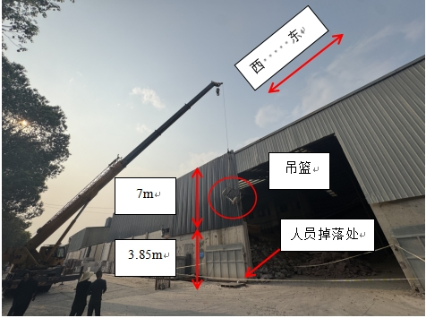
图1 事故发生现场图
2.吊篮悬挂在空中呈倾斜状态，吊篮底部与水平面夹角约45°。吊篮长边靠堆料车间铁皮墙。吊篮宽80cm，长139cm，高83cm，吊篮内有2台手持电动工具、1顶安全帽、1根钢管和1只手套。现场有三股布带，两长一短；有一股长布带与吊篮挂钩连接；另一股长布带脱落，一端卡在铁皮墙最上端，一端悬空；另有一股短布带两端悬挂在吊篮护栏处，一端处东南方向离地4m，另一端处西北方向离地3.7m；吊篮下方中心点东南处有2处血迹，1处呈矩形，长86cm，宽65cm，矩形血迹东侧有一椭圆形血迹，直径24cm。
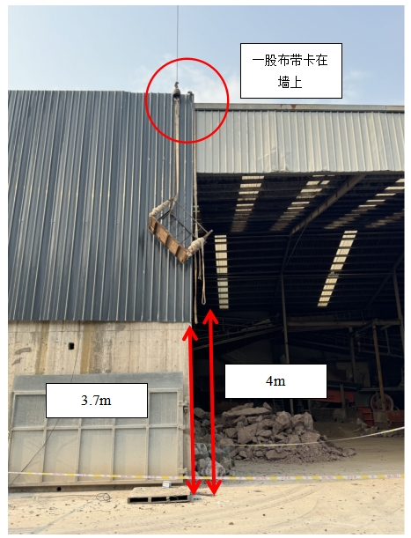
图2 事故现场布带情况图
3.吊篮挂钩处有防脱钩装置但已失效，防脱钩装置可以从侧面手动复位，处于松动状态；吊篮外侧最外两端两根防护栏绑有泡沫膜。
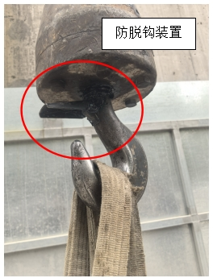
图3 汽车起重机吊钩情况图
4.死者周*所属的安全帽的挂绳别在安全帽帽衬后端。
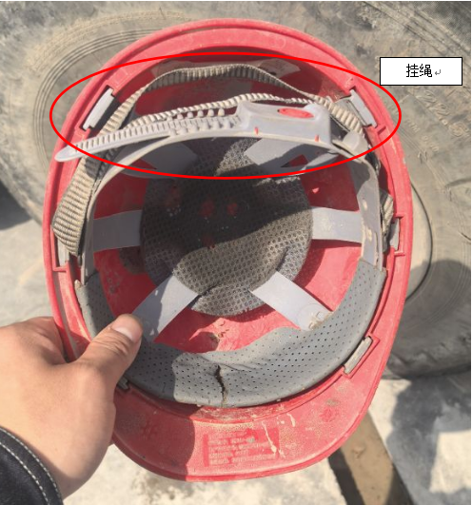
图4 死者所属安全帽情况图
（六）汽车起重机情况
事故设备为汽车起重机，所有人：郇**，车辆号：苏GS5112；车辆类型：重型非载货专项作业车；设备生产厂家：徐州工程机械集团有限公司；整车型号：XZJ5337JQZ25K；产品型号：QY25K5C_1；合格证编号：XK482100023992；车辆识别代码：LXGCPA337MA019703；制造日期：2021年7月；行驶证注册日期：2022年2月15日，检验有效期至2026年2月，发证机关：江苏省连云港市公安局交警支队；已投保起重机械财产保险。
（七）汽车起重机驾驶员情况
张**，男，江苏省东海县人，缙云县胜建机械租赁有限公司起重机驾驶员，持有《中华人民共和国特种设备安全管理和作业人员证》（Q2<限流动式起重机），发证机关为沙河市行政审批局，批准日期为2022年4月，有效期至2026年3月。
二、事故发生经过、事故救援情况及善后处理情况
（一）事故发生经过
2025年3月27日12时许，胜建公司张**驾驶汽车起重机到达原料车间门口，并操作起重机将吊篮放置在地面上。中正公司蒋**、陈**、钭**和周*等四人在现场开展彩钢瓦和铁皮槽的转运工作。
13时许，中正公司的现场作业人员完成转运工作后，周*和张**开始铁皮槽的吊运工作。周*将放置在地面的吊篮从吊钩上拆卸，通过布带将多个铁皮槽直接固定在吊钩上，并指挥张**将铁皮槽吊运上去，完成铁皮槽吊运工作后，周*指挥张**将吊钩降落，并将布带重新穿回吊篮，周*本人也进入吊篮开始彩钢瓦的固定工作。
14时10分许，最后一片彩钢瓦顶部固定完毕，周*指挥张**降下吊篮，在吊篮下降过程中其中一股布带卡到彩钢瓦内，由于吊运位置处于视野盲区，张**未能及时发现，继续操纵吊篮下降，导致布带从吊钩里面脱出，吊篮倾斜，周*失去重心从吊篮坠落。
（二）事故应急救援情况
14时20分许，原料车间主管蒋**、修理工陈**发现周*摔到地面，立即跑去查看周*情况，同时蒋**电话通知中正公司办公室的张燕和采购陈**有人受伤。起重机驾驶员张**电话汇报胜建公司主要负责人郇**事故发生。
14时21分，中正公司叉车司机谢成勇拨打“120”呼叫救护车。
14时34分，医院救护车到达现场，将周*送往医院救治。
接到事故报告后，县应急管理局、县公安局、县人力社保局、县总工会、县经济商务局、东方镇人民政府立即组织相关人员赶赴现场处置，维护事故现场秩序，组织安抚死者亲属，并向县委、县政府、市应急管理局报告事故情况。
2025年4月2日4时，周*经抢救无效死亡。
（三）善后处理情况
事故发生以后，缙云县中正节能建材有限公司与死者家属善后工作仍在协商。
三、事故造成的人员伤亡和直接经济损失
（一）事故伤亡情况
本起事故造成1人死亡。死者：周*，身份证号：3325261974********，住址：浙江省缙云县***。
（二）直接经济损失
根据《企业职工伤亡事故经济损失统计标准》（GB 6721-1986）的计算方法得出，目前本次事故造成直接经济损失约108万元人民币。
四、技术鉴定情况和事故直接原因
（一）技术鉴定情况
专家通过现场勘验、查阅资料、询问现场人员，分析得出鉴定结论：
1.汽车起重机副钩防脱钩装置失效，设备带病运行。
2.驾驶员在未确认安全的前提下将吊篮往下降，意外导致吊带脱离吊钩，造成吊篮倾斜侧翻、吊篮内人员（死者）坠落至地面。
（二）事故直接原因
1.人的不安全行为：周*安全意识淡薄，在未正确佩戴劳动防护用品的情况下[]，冒险乘坐吊篮进行高处作业；张**违反起重作业安全管理规定[]，违规操作汽车起重机使用吊篮吊人。
2.物的不安全状态：由于汽车起重机副钩防脱钩装置失效，无法防止布带意外脱出，设备带病运行。
五、有关责任单位及人员存在的主要问题
1.中正公司。一是现场安全管理不到位。未监督从业人员按照使用规则正确佩戴、使用安全帽和安全绳。作业过程中，未及时发现并制止作业人员使用汽车起重机吊人等违章行为，未有效消除人员违章冒险作业的事故隐患。二是未依法配备专职或兼职的安全生产管理人员。事故发生前原安全管理人员王哲已离职，至事故发生之日未重新任命安全管理人员，安全生产管理职责难以落实。三是安全生产规章制度不健全。中正公司制定的《相关方及外用工（单位）管理制度》缺少设备、人员租赁的管理内容及要求，《大型吊装作业安全管理制度》等制度设定不符合法律法规、标准。四是未督促从业人员严格执行本单位的安全生产规章制度。中正公司已制定《大型吊装作业安全管理制度》《劳动防护用品（具）和保健品管理制度》等相关安全生产规章制度，但未督促从业人员严格执行。
2.胜建公司。一是安全管理机制不健全。未建立健全安全生产规章制度和操作规程，未制定吊装作业安全操作规程并监督实施，导致吊装作业无章可依、操作无规可循，从业人员使用汽车起重机吊人的违章行为长期存在。二是安全教育培训未落实。未建立健全安全教育、培训制度，未对从业人员进行有效的安全生产教育和培训，导致从业人员在上岗作业前未掌握《汽车、全地面起重机的安全手册》等规章文件，未具备必要的安全生产知识和安全操作技能。三是安全设备维护保养不到位，未消除汽车起重机副钩防脱钩装置等安全设备失效的事故隐患，导致汽车起重机带病运行。
3.张**。未严格执行起重作业安全管理规定。操作不具备安全生产条件的汽车起重机，违反《汽车、全地面起重机的安全手册》等起重作业安全管理规定，违规操作汽车起重机使用吊篮吊人。
六、责任认定和处理意见
（一）建议免予追究责任的人员
周*，中正公司修理工，在未正确佩戴劳动防护用品的情况下，冒险乘坐吊篮进行高处作业；对事故发生负有责任。鉴于其已在事故中死亡，建议免予追究责任。
（二）建议依法追究刑事责任的人员
张**，起重机驾驶员，操作不具备安全生产条件的汽车起重机，违反起重作业安全管理规定，违规操作汽车起重机使用吊篮吊人；对事故的发生负有直接责任。建议移送司法机关处理。
（三）建议给予行政处罚的单位和人员
1.中正公司。未监督从业人员按照使用规则佩戴、使用安全帽和安全绳[]；未及时发现并制止现场作业人员的违章行为，未消除生产安全事故隐患；未依法配备专职或者兼职的安全生产管理人员[]；未建立健全安全生产规章制度；未督促从业人员严格执行本单位的安全生产规章制度[]；对事故发生负有责任。建议缙云县应急管理局依法对其进行行政处罚。
2.胜建公司。未建立健全安全生产规章制度和操作规程[]，导致从业人员使用汽车起重机吊人的违章行为长期存在；未建立健全安全、教育培训制度，导致从业人员未具备必要的安全生产知识和安全操作技能[]；未消除汽车起重机副钩防脱钩装置等安全设备失效的事故隐患，导致汽车起重机带病运行[]；对事故发生负有责任。建议缙云县应急管理局依法对其进行行政处罚。
3.蒋**，中正公司主要负责人、实际控制人、董事长，未严格履行主要负责人的安全生产法定职责，督促、检查本单位的安全生产工作不到位，未及时消除生产安全事故隐患[]；对事故负有责任。建议缙云县应急管理局依法对其进行行政处罚。
4.郇**，胜建公司主要负责人、执行董事、经理，未严格履行主要负责人的安全生产法定职责，未建立健全并落实安全生产规章制度、操作规程、安全教育培训和全员安全生产责任制[]，安全管理悬空缺位，从业人员长期违章作业；对事故负有责任。建议缙云县应急管理局依法对其进行行政处罚。
（四）建议由相关单位进行内部处理的人员
蒋**，中正公司原料车间主管，对作业现场的安全监管未督促落实到位，事故当日未及时发现和制止作业人员的违章行为。责成中正公司依照相关规定，对其进行责任追究。
七、事故防范和整改措施
（一）筑牢思想防线，压紧企业主体责任。企业要深刻吸取事故教训，牢固树立安全生产主体责任意识。一是全面梳理完善现有的安全管理体系。按照《中华人民共和国安全生产法》的规定配备必要的安全管理人员，对不健全的安全管理制度、安全操作规程和事故应急救援预案及时修订完善。二是突出作业现场的安全管理。科学编制作业实施方案，加强作业现场的组织管理。三是要加强企业安全教育培训。科学制定安全生产教育和培训计划，严格落实全员“三级”安全教育培训和岗位操作技能培训，严把教育质量关。四是提升隐患排查治理质效。组织开展一次安全生产大排查，系统性辨识场所和设备的安全风险，排查消除各类事故隐患。
（二）扛牢政治担当，织密属地监管网络。建议东方镇要深入学习贯彻习近平总书记关于安全生产的重要指示批示和重要论述精神，始终坚持“两个至上”，牢固树立安全发展理念。要针对此次事故中所暴露出的安全管理问题，举一反三，有针对性开展安全隐患排查治理行动，加大对企业监督检查力度，要着重检查企业的安全教育培训、安全管理、安全操作规程、隐患排查治理、危险作业管理的执行情况，及时发现并督促企业进行安全隐患整改，形成闭环。
（三）强化协同联动，严格部门监管责任。建议县经济商务局要严格落实“管行业必须管安全、管业务必须管安全、管生产经营必须管安全”的要求，加强对工业企业的指导督促力度，有力推动工业企业的安全发展。建议县应急管理局要强化监管执法，对企业安全生产主体责任落实情况开展执法检查，依法从严查处违法违规行为，夯实安全生产基础。同时要做好事故案例警示教育，督促其他生产经营单位加以防范。建议市场监管局督促特种设备使用单位落实安全生产主体责任，坚决杜绝特种设备未办理使用登记、无证操作、违章作业等安全隐患，落实特种设备指挥人员、操作人员的安全培训，确保特种设备使用安全。

缙云东方缙云县中正节能建材有限公司“3·27”一般起重伤害事故调查组
2025年7月2日

